ANALISIS COMPARADO DE LAS PASO 2013 – 2105 – 2017

*Sumario: Este es un informe especial realizado por el CENTRO DE ESTUDIOS EN POLÍTICAS DE ESTADO Y SOCIEDAD (CEPES) donde realizamos un análisis comparativo de los resultados que se dieron en las PRIMARIAS ABIERTAS SIMULTÁNEAS Y OBLIGATORIAS desde el 2013 a la fecha. A partir de este estudio comparativo se desprenden distintos análisis sobre la evolución real de las distintas fuerzas políticas.*

Decir que las elecciones en la provincia de Buenos Aires tienen una centralidad determinante en el actual sistema electoral argentino, es reafirmar que la contienda electoral en su territorio es “la Madre de todas las batallas”: de los 33.193.686 de electores habilitados para sufragar en 2017 concentra 12.280.736, es decir el 37%.

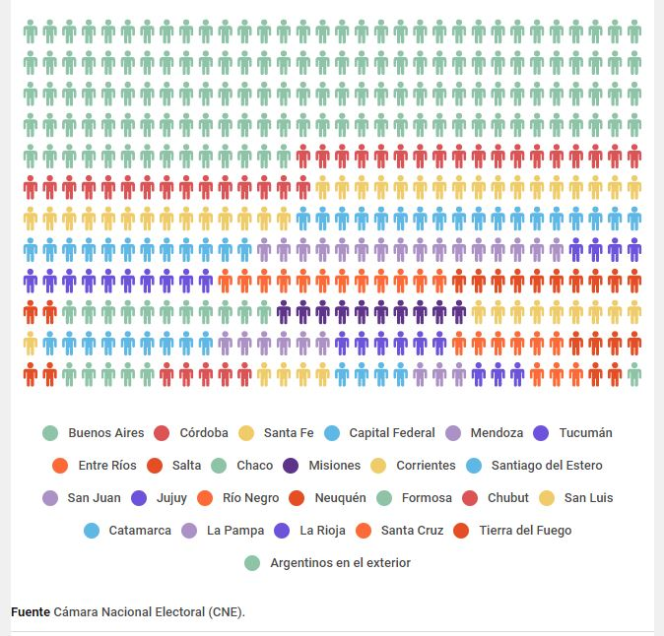

De la comparación de las últimas tres ediciones bonaerenses de las Paso en la categoría diputado nacional se desprenden tres datos centrales:

El primero es el **importante avance de Cambiemos** tanto cantidad de votos (pasó de 2.219.521 en 2015 a 3.072.237 en 2017) como en victorias por distrito (pasó de ganar en 60 distritos en 2015 a hacerlo en 107 en 2017).

El segundo es que **el peronismo conducido por el kirchnerismo a pesar de este avance de Cambiemos no ha perdido su caudal de votantes** pasando de 2.608.511 de 2013, a 2.838.140 de 2015, y finalmente a los 2.876.191 de este año). Este estancamiento en el número de votantes implica una pérdida de porcentaje dado el aumento del padrón electoral pero también debe ser cruzado con el dato político de que esas 3 elecciones marcan los años más complicados de esa fuerza, que incluyen la pérdida de la gobernación de la provincia y de la presidencia del país en 2015.

**Si se compara por sección electoral, el avance de instalación electoral de Cambiemos es muy importante**, logrando una abrumadora mayoría de victorias distritales en la 2da sección como así también en la 4ta, la 5ta, la 6ta y la 7ma. También ganó la capital provincial en 2015/17. Aquí se puede ver gráficamente ese avance:

**Gráfico 1**

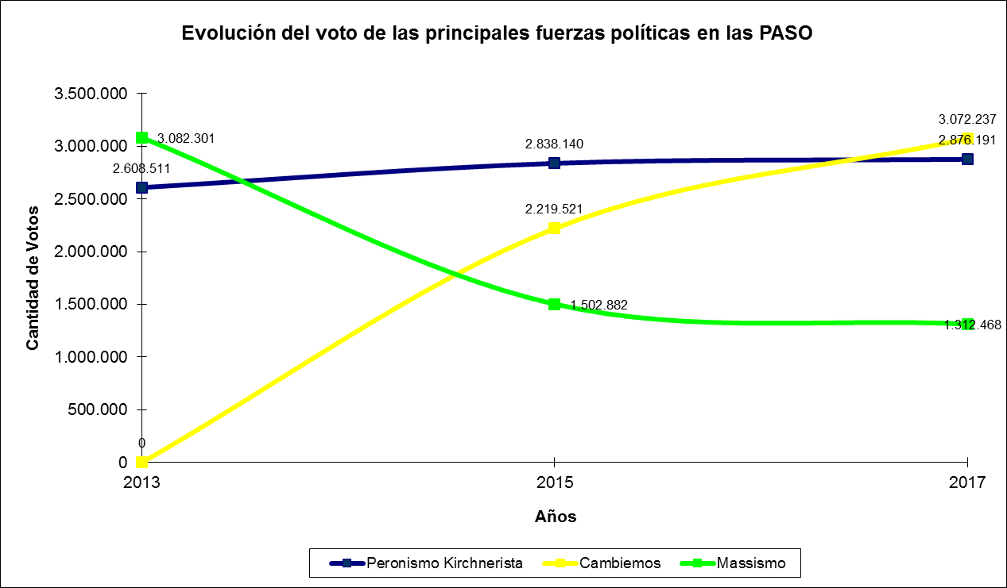

**Si se compara por sección electoral, el avance de instalación electoral de Cambiemos es muy importante**, logrando una abrumadora mayoría de victorias distritales en la 2da sección como así también en la 4ta, la 5ta, la 6ta y la 7ma. También ganó la capital provincial en 2015/17. Aquí se puede ver gráficamente ese avance:

|  |  |
| --- | --- |
|  |  |
|  | |

**El peronismo sigue sosteniendo su principal bastión electoral en la 3ra sección electoral** (con un peso determinante en La Matanza) y un importante caudal de votos (a pesar de haber perdido 6 distritos respecto al 2015) en la 1ra sección.

El tercer dato significativo es el **importante** **retroceso del Massimo desde su irrupción en 2013**. Desde aquella elección perdió más de la mitad de sus votantes (pasó de 3.082.301 en 2013 a 1.502.882 en 2015 y siguió bajando en 2017: 1.312.468). También significativa es la pérdida de peso territorial; pasó de ganar 74 distritos en 2013 a ninguno en 2017.

**Un cuarto elemento definitorio en los análisis se centra en la persistencia política de Cristina Kirchner** Pese al desgaste lógico luego de doce años de gobierno y de la derrota de 2015, la ex presidenta ganó la elección en el tramo de senadores (en Diputados Cambiemos se llevó el triunfo).

La victoria de Cristina fue por muy escaso margen. Mucho menos de lo que las encuestas vaticinaban. Cambiemos pudo esquivar electoralmente las consecuencias de la crisis económica (muy sentida en el GBA) y sacar rédito, por una parte, de la polarización que presentó entre “pasado y futuro”. También capitalizó el trato privilegiado tanto financiero como político del gobierno central hacia la provincia y la concentración de su estructura política reforzándola con una combinación sui generis de “voluntariado” y clientelismo. . De cara a octubre, el escenario continua abierto imponiéndose un pronóstico de creciente polarización entre Cambiemos y Unidad Ciudadana a expensas del resto de los partidos políticos.

**Polarización y concentración**

**La última elección implicó territorialmente una importante polarización** (ya vista en 2015) **entre Cambiemos y Unidad Ciudadana** (antes FpV). Solamente 2 distritos (ganados por Randazzo) escaparon a ese fenómeno centrípeto en 2017.

Una primer lectura de este fenómeno debe anclarse en **la transformación de Cambiemos de ser una opción local (CaBa) a convertirse en una alternativa nacional de la centro derecha en Argentina** y como paso necesario para ello, aparecer como el contrincante central del peronismo en la provincia de Buenos Aires, absorbiendo el caudal electoral del radicalismo (junto a su estructura territorial), del progresismo (Stolbizer) y desplazando a Massa de ese lugar político:

En 2013 Cambiemos no existía como tal entre las opciones políticas provinciales. En aquella oportunidad sumando el Masismo (3.082.301), De Narvaez (927.225) y el FPCyS de radicalismo y Stolbizer (976.778) sacan en conjunto 4.986.304 de votos. En 2017 esos casi 5 millones de votos se dividen entre Cambiemos (3.072.237), Massa (1.312.468) y Randazzo (496.607).

**Un paso determinante de está centralidad de Cambiemos**, tanto nacional como provincial, **es la llegada de María Eugenia Vidal a la gobernación en 2015**.

**Proyecciones electorales a la legislatura**

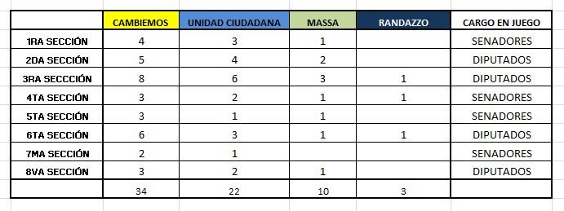

Tomando en cuenta los resultados de las Paso y proyectándolos a Octubre por sección electoral podemos ver que:

**Primera:** Cambiemos se llevaría los primeros 4 escaños de senadores, mientras que **Unidad Ciudadan obtendría de 3**. El legislador que resta es para 1 País, quién sufrirá su mayor fuga.

Los que estarían entrando hasta el momento: Unidad Ciudadana: Gustavo Soos, Teresa García, Luis Vivona.

**Segunda**: Hasta el momento, Cambiemos logra 5 diputados, mientras que **Unidad Ciudadana se llevaría 4.** En caso de repetir el resultado, 1 País se lleva 2 diputados.

Por UC entrarían: Mariano Pinedo, Patricia Moyano, Marcos Di Palma, Fernanda Díaz.

**Tercera**: Se disputan 18 espacios para diputados. En caso de repetir el resultado **Unidad Ciudadana lograría 8 bancas**, 6 sería para Cambiemos, 3 para el espacio de Sergio Massa y una banca para el randazzismo.

Estos candidatos estarían entrando a la legislatura por UC: María Laura Ramírez, Julio Pereyra, Fabiana Bertino, Federico Otermín, Mariana Larroque, Facundo Tignanelli., Susana González y

**Cuarta:** De los 7 senadores que reparte la región, la fuerza de Vidal se quedaría con 3 de los escaños si se repite la elección en octubre. El resto quedaría de la siguiente manera: **2 para Unidad Ciudadana**, 1 para 1 País y la última banca para Cumplir.

Por UC: Aldo San Pedro, María Elena Dafunchio.

**Quinta:** En caso de repetirse los resultados de la primaria en octubre, Cambiemos se haría de 3 senadores, mientras que los restantes se reparten **uno para Unidad Ciudadana** y 1 País.

Por UC: Gervasio Bozzano.

**Sexta:** Cambiemos obtendría 6 bancas de diputados si repite las elecciones, mientras que **Unidad Ciudadana se hace de 3**. La alianza 1 País lograría una banca, mientras que Cumplir obtendría la restante. Si se repiten las elecciones, la última banca se dirime por menos de 50 mil votos en favor del espacio de Florencio Randazzo sobre el massismo.

Los que entrarían por UC:Carlos ‘cuto’ Moreno, Marisol Merquel, Gabriel Godoy.

**Séptima:** La séptima ofrece en octubre 3 plazas para senadores. En caso de repetir el resultado, el oficialismo se haría con dos de ellas, mientras que **Unidad Ciudadana se quedaría con la tercer plaza**.

Por UC: Adriana Capuano.

**Octava:** De las 6 bancas que se reparten, Cambiemos lograría 3 diputados si se repite el resultado en octubre. Mientras que las bancas restantes se reparten **2 para Unidad Ciudadana** y 1 para 1 País.

Por UC: Florencia Saintout, Guillermo Escudero.

**El voto en las grandes ciudades de la provincia**

En este apartado evaluaremos el comportamiento electoral de las ciudades de 50 mil votantes o más. Según el padrón de 2015, en la provincia **hay 47 ciudades con más de 49 mil votantes**.

**En el 2013**, **el Massismo ganó en 31** de estas 47 ciudades. **El Peronismo triunfó en 15**. **Udeso de De Narvaez ganó en 1.**

**En 2015**, **el FpV** se recupera alcanzando la mayor cantidad de votos **en 31 de las 47**. **Cambiemos** hace su aparición en las Paso ganando **14 de estas grandes ciudades**. **El massismo** no puede evitar la polarización y solo obtiene el triunfo **en 2 ciudades**.

**En 2017, Cambiemos** logra imponerse en la mayoría de ciudades: **26 de 47**. **Unidad ciudadana** se lleva el triunfo **en 20 y el Randazzismo en 1 ciudad**.

Según estos resultados, si tomamos las dos Paso de medio término (2013 / 2017) los 3 hechos significativos son: En primer lugar **la irrupción de Cambiemos** pasando de no presentar alternativa en 2013 a quedarse con la mayoría de las grandes ciudades (26/47) en 2017. En segundo lugar **el deterioro del massismo como alternativa competitiva**, pasando en 2013 de ganar 31 de las 47 ciudades a no hacerlo en ninguna en 2017. Por último, el tercer elemento importante de estos datos es que a pesar de haber perdido la presidencia y la gobernación de la provincia de Buenos Aires, **el peronismo kirchnerista paso de ganar 15 ciudades en 2013, a hacerlo en 20 en 2017**; es decir que ganó 5 ciudades grandes más que en las últimas legislativas siendo oposición, en esta oportunidad, tanto a nivel nacional como provincial **Tomando 2015 / 2107, Unión Ciudadana perdió 11 grandes ciudades**:

**En la Primera Sección:** San Martín, 3 de Febrero, Morón, San Miguel e Ituzaingó. **En la Segunda Sección:** San Nicolás. **En la Tercera Sección:** Lanús y Berisso. **En la Cuarta Sección:** Chivilcoy. **En la Quinta Sección:** Partido de La Costa. **En la Sexta Sección** las dos grande ciudades ya eran de Cambiemos y volvió a ganarlas. **En La Séptima Sección:** Azul. **Y en La Plata** el triunfo en las Paso pasó del Massismo a Cambiemos.

Paradójicamente, **el caudal de votos del Peronismo kirchnerista se mantuvo relativamente estable en la sumatoria de estas grandes ciudades perdidas:** pasó de 407.722 en 2013 a 489.106 en 2015 y 449.812 en 2017. **Perdió 39.294 votos respecto al 2015** y ganó 42.090 respecto al 2013.

Si se tiene en cuenta que en el total provincial del Peronismo Kirchnerista pasó de 2.838.140 en 2015 a 2.876.191 de este año (es decir perdió 38.051 votos): **podemos concluir que los votos perdidos (39.249) en las grandes ciudades explican el total de votos perdidos en la provincia respecto al 2015.** 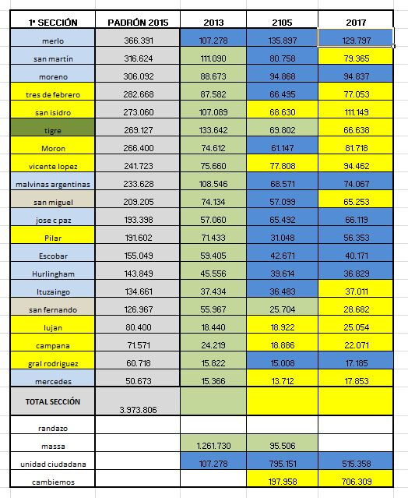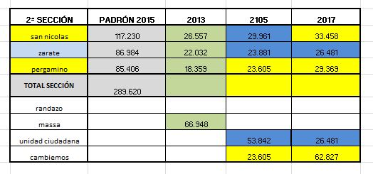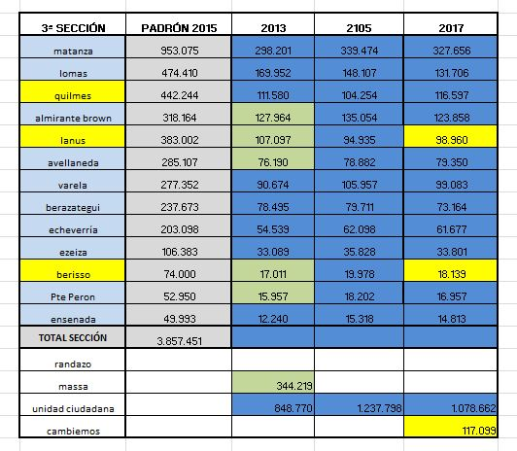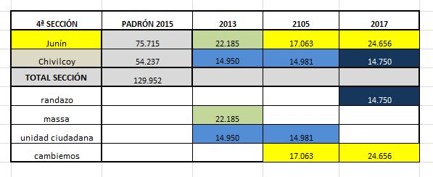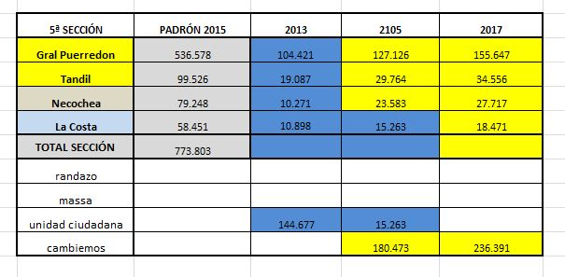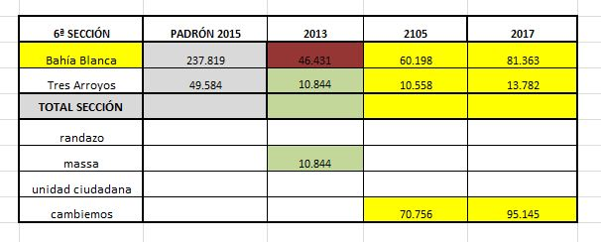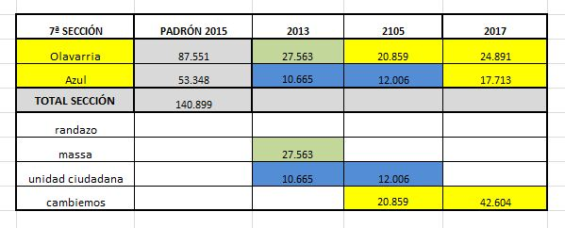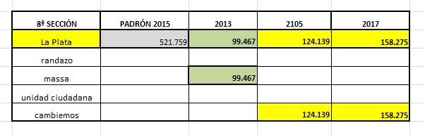

**Perspectivas**

Cambiemos ha avanzado mucho en su despliegue territorial. Su capacidad de fiscalización es una muestra de ello.

No creemos un ejercicio inútil buscar la verdad relativa que pueda haber en estas palabras de Duran Barba: *“En todas las elecciones desde el 2006 los críticos aseguraron que Macri no tenía ninguna posibilidad de ganar, que quienes colaborábamos con él no sabíamos nada, que Mauricio no tenía idea de cómo hacer política. Lo gracioso es que a pesar de que siempre se equivocaron, persistieron en su actitud. Sería bueno reflexionar en por qué si es tan inútil como ellos suponen, en más de una década nunca perdió una elección. Cuando Mauricio fue candidato a Diputado en el 2006 lo que decían los estudios y formó parte del núcleo de ideas que compartíamos a lo largo de todo este tiempo fue simplemente que* ***en Argentina, como en la mayoría de países de Occidente, hay muchísima gente que siente necesario que ocurra un cambio radical. Le molestan las viejas formas de la política, se aburren con los contenidos tradicionales, viven una sociedad en la que el autoritarismo pierde espacio****. Mauricio fue el candidato de esos electores y tuvo un triunfo rotundo”*.

Cambiemos cosechó el 34% de los votos (una cifra similar a los obtenidos en la primera vuelta presidencial del 2015) después de desplegar en 20 meses un modelo económico que impactó negativamente en amplias capas sociales. Esto significa la consolidación de un tercio de la población que los acompaña sin importarle los resultados inmediatos o teniendo esperanza que va a favorecerlos en el futuro. Ese es su capital político.

**El macrismo no es ya solamente un fenómeno mediático y disputa el territorio palmo a palmo con el poder del Estado y su propia forma de intervención**.

**El massismo y Randazzo buscarán, seguramente, sostener sus votos evitando esquivar la polarización** en un escenario complicado para dicha tarea que dependerá, en primer lugar, de si en el electorado primará el anti-macrismo (económico/heladera) o el anti-cristinismo (moral/televisión) y en segundo lugar de su posibilidad de enunciar un mensaje audible y convocante de acuerdo a esa tendencia.

**Para obtener el triunfo, Unidad Ciudadana deberá ampliar el 35% de las Paso y en la provincia de Buenos Aires hay tres fuentes donde buscar esos votos necesarios:**

1- 300.000 votos en blanco y 3.000.000 de personas que no fueron a votar.

2- La porción anti-macrista de los 1.300.00 votos del Massismo.

3- Los 500.000 votos del PJ de Florencio Randazzo.

Cada uno de esos espacios tiene sus motivaciones y sus propias percepciones sobre el significado de los 12 años de gobierno kirchnerista;

podemos concluir en que **el “problema” actual del peronismo no es una supuesta merma electoral sino la fragmentación de la misma**, expresión de una puja no resuelta por su conducción/representación y rumbo político.

Esta elección comprimió, a fuerza de polarización, el espacio para alternativas intermedias. Tanto el Massismo, como Randazo y muchos gobernadores acuerdistas sufrieron las consecuencias.

**La resolución de la dispersión que afecta electoralmente al peronismo queda en suspenso hasta que octubre muestre la posibilidad de ampliar el continente propio con la conducción de Cristina Fernandez de Kirchner en un escenario complejo.** Para Unidad Ciudadana es vital ir a buscar y entrar en diálogo con el tercio de la población que no fue a votar o no votó a Cambiemos desde una posición firme pero capaz de convocar e interpelar.